2023年冶金工业技能鉴定考试-钢铁冶金考试历年参考核心考点荟萃附答案

第一卷

一.参考题库(共25题)
1.矿石的软熔性能影响高炉软熔带的位置，但不影响其厚度。

正确答案:错误

2.请简述非金属夹杂物的危害和所造成的缺陷。

正确答案:
铸坯缺陷：表面夹渣；裂纹（表面纵裂纹、表面横裂纹、内部裂纹）。
钢材缺陷：热轧钢板（夹渣、翘皮、分层、超声波检查不合等）；冷轧钢板（裂纹、灰白线带、起皮、鼓包等）。

3.氧气炼钢炉渣中以下铁氧化物哪种最稳定（）
A、Fe2O3
B、Fe3O4
C、FeO

正确答案:C

4.试述生产中应如何控制好炉缸热状态？

正确答案:
炉缸热状态是高炉冶炼各种操作制度的综合结果，生产者根据具体的冶炼条件选择与之相适应的焦炭负荷，辅以相应的装料制度、送风制度、造渣制度来维持最佳热状态。

日常生产中因某些操作参数变化而影响热状态，影响程度轻时采用喷吹量、风温、风量的增减来微调；必要时则调负荷；而严重炉凉时，还要往炉内加空焦（带焦炭自身造渣所需要的熔剂）或净焦（不带熔剂）。
一般调节的顺序是：富氧一喷吹量一风温一风量一装料制度一变动负荷一加空焦或净焦。非正常炉况下的炉热状态控制：
（1）高炉非计划休风（设备故障和出事故）较多时，炉温应该控制在中、上限水平；
（2）高炉冷却设备漏水，在没有查明并及时处理的情况下，必须把炉温保持在中、上限水平；
（3）炉缸工作不好时，必须相应提高炉温并严禁低炉温操作。

5.脱磷处理操作过程中有哪些安全注意事项？

正确答案:
（1）脱磷处理过程中处理位严禁有人进入。
（2）脱磷处理过程中脱磷扒渣操作平台上严禁有人观看
（3）脱磷处理过程中密切注意脱磷反应情况，及时加入消泡剂，防止泡沫过多飞溅伤人。
（4）脱磷处理过程中密切注意氧枪和水冷烟罩的情况，防止事故漏水放炮伤人。
（5）喷枪横移前，必须把安全栏杆打开，喷枪横移区域禁止有人。
（6）处理开始后，如发现松绳现象，应立即按下喷枪紧急提升按钮，使喷枪能够顺利提出。

6.钢中总氧就是溶解氧和夹杂物所含氧之和。（）

正确答案:正确

7.简述连铸的优越性？

正确答案:
（1）工艺流程简单，节约投资；
（2）提高金属收得率和成材率；
（3）机械化、自动化程度高，降低劳动强度；
（4）能耗低等优点。

8.电炉预热技术有哪些？

正确答案:
竖炉技术：竖炉电弧炉有一个废钢预热系统，竖炉电弧炉可以是单竖炉或双竖炉，也可以是直流的或交流的。它用废气（1000℃以上）的潜热和化学热，加上在竖炉底部的氧燃烧嘴预热装在水冷竖炉内的废钢料柱。与普通的炉子比较，其氧—燃烧嘴的热效更高。竖炉里至少可装全炉废钢的40%，剩下的废钢在开始熔化前直接加入炉内。

双炉壳技术：双壳炉内有两个炉壳，共用一套电源。双壳炉的技术特点是将废钢预热和节省非通电时间相结合，当一个炉壳内在熔化炉料时，另一炉壳就加入第一篮炉料。当第一个炉壳要出钢时电极就转向另一个炉壳，开始送电。这样停电时间可缩短6~10分钟，生产率大大提高。预热炉料的优点是缩短给电时间和节电。
Consteel电炉技术：废钢原料预热和加料过程的连续化，对电弧炉炼钢过程非常有利。电弧非常平稳，闪烁、谐波和噪音很低；过程连续进行，非通电操作时间减至最少；不必周期性加料，热损失和排放大大减少；便于稳定控制生产过程和产品质量。

9.铁水“三脱”预处理工艺？

正确答案:
铁水“三脱”预处理是指铁水兑入炼钢炉之前进行的处理。
普通铁水预处理包括：铁水脱硫、铁水脱硅和铁水脱磷。

10.什么叫鼓风动能？它对高炉冶炼有什么影响？影响鼓风动能的因素？如何调剂合适的鼓风动能？

正确答案:
鼓风动能是指鼓风克服风口区的各种阻力向炉缸中心穿透的能力。
对高炉冶炼的影响：E太大时：
①导致中心气流过剩，边缘气流不足，煤气流失常；
②风口出来的风下旋，卷起渣铁，烧坏风口。
E太小时：
①边缘煤气过剩，冲涮炉墙；
②炉缸中心呆滞，不活跃。
影响因素：
①风量↑，E↑；
②风温↑，E↑；
③风压↑，E↓，
④风口截面积↑，E↓。
调剂合适的鼓风动能：
①冶炼强度I↑，E↓；冶炼强度I↓，E↑；
②原料条件好，E↑；原料条件差，E↓；
③风压P↑，E↑；风压P↓，E↓；
④喷吹燃料↑，E↓；
⑤富氧↑，E↑；
⑥炉容↑，E↑。

11.运用杨森公式分析影响散料层内炉料下降的因素。

正确答案:

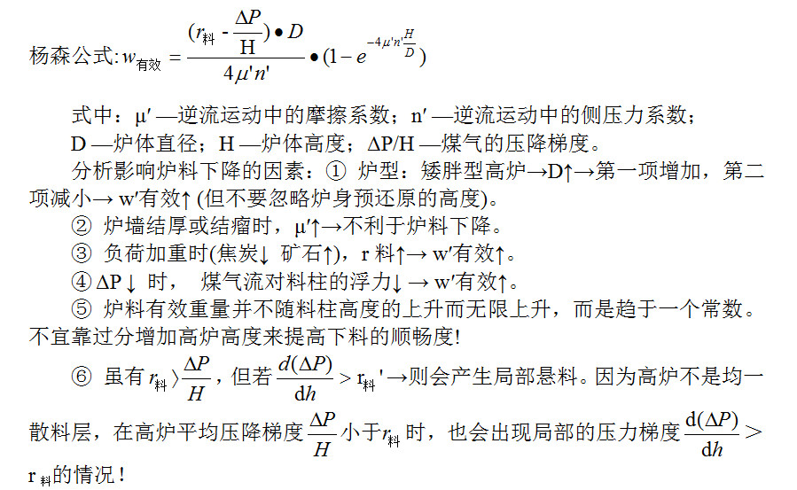

12.炉渣“粘度”的物理意义是什么？以液态炉渣的微观结构理论，解释在粘度上的种种行为。

正确答案:
粘度η：流体单位速度梯度、单位面积上的内摩擦力。（牛顿流体）
单位（Pa·s）（N·s/m2，kg·m-1·s-1），1Pa·s=10泊（Poise）。
一般以η＜Pa·s为好。炉渣粘度过大：炉料下降、煤气上升困难，易产生“液泛”，渣铁分离效果不好，反应速度降低。
液态炉渣的微观结构理论：η=Aexp（Eη/RT）。
影响炉渣粘度的因素：温度T、炉渣碱度R、渣中其它成分。
酸性渣：（Si-O阴离子形成四面体网状结构）、酸性渣中加入CaO、MgO→破坏网状结构→η下降。
碱性渣：碱性渣，高温下粘度小。随R↑→η↑。（原因是R↑→CaO、MgO↑→固体悬浮质点↑）
此外：Al2O3、TiO3导致η升高，K2O、Na2O↑导致η↓。K2O、Na2O降低η的作用比较小，且危害大。
Al2O3↑导致η↑原因：在碱性渣中Al2O3呈现酸性，其阴离子三长键结构（但影响小于Si-O四长键）
TiO2↑导致η↑原因：还原的Ti与C、N生成碳氮化物，熔点高，易析出固相质点，TiC的T熔（3140℃），TiN的T熔（2930℃）
CaF2（萤石）↑导致η↓↓原因：F是电极电位正值最大的元素，得到电子的倾向最强，2个F-可以取代一个网状结构的-O-位置，造成断口生成的自由O2-又可以去破坏另一个-O-键。

13.提高转炉脱硫的条件是什么？

正确答案:
（1）保证必要的炉渣碱度，一般在3.0~3.5左右。
（2）在保证炉渣流动性的前提下降低炉渣FeO含量。
（3）适当提高炉渣温度。
（4）适当增加渣量。
（5）提高熔池搅拌强度。

14.什么是不氧化法？

正确答案:
不氧化法是一种没有氧化期，而只有熔化期、还原期至出钢的一种冶炼方法。

15.SFCA

正确答案:
复合铁酸钙，烧结矿中强度和还原性均较好的矿物

16.K、Na循环富集对高炉炉冶炼的危害。

正确答案:
（1）破坏炉料强度：
①焦炭吸收K、Na后，会形成塞入式化合物KC6、KC8、KC12、KC24等，一方面使焦炭变得疏松；另一方面使焦炭反应性增大，导致碳熔损反应量增大。其结果是造成焦炭高温强度急剧下降；
②K、Na及其低沸点化合物沉积于炉料表面和孔隙，特别是钻入Fe2O3晶格内，将使球团矿异常膨胀，高碱度烧结矿粉化。
（2）使软熔带位置升高，厚度增加，初渣形成早，对造渣不利：
①FeXO、SiO2、K2O可形成熔点为700℃左右的玻璃渣相；
②低熔点渣相糊住海绵铁表面，使渗碳、滴落困难，使软熔带的下沿温度提高。
（3）K、Na促进碳素沉积反应2CO=CO2+C的进行（催化作用），并使得高炉上部的还原速度加快（K、Na催化还原FeO）；
（4）使炉衬破裂，炉墙结厚甚至结瘤：
①K、Na蒸汽渗入砖缝，氧化沉积，伴随碳素沉积引起膨胀；
②与砖衬形成低熔点物质FeXO、SiO2K2O，引起渣化；
③当炉况不顺、发生悬料时，煤气横向扩散，结果低熔点物质FeXO、SiO2、K2O粘附焦末、矿末后，生成瘤根，久之造成结厚甚至结瘤。
（5）使整个料柱的透气性降低，高炉顺行急剧恶化：
①使炉料强度变坏，上部透气性降低；
②使初渣形成早，软熔带位置高且厚，煤气阻损大大增加；
③含K、Na炉渣的表面张力小，易泡沫化产生“液泛”，使中、下部透气性降低；
④焦炭高温强度下降后，高炉下部透气性变差。
降低K、Na循环危害的措施
1）限制炉料带入的碱量：碱负荷<3～5kg/thm；
2）增大炉渣排出的碱量：
①低碱度、酸性渣操作；
②增加渣中（%MgO），使K2O、Na2O活度降低，炉渣固碱能量增强；
③增大渣量。

17.CCF法

正确答案:二步法熔融还原炼铁工艺，由荷兰、英钢联开发，以非焦煤（+氧）为能源，块矿、粉矿为原料。由熔融旋风炉和鉄浴熔炼炉组成。

18.厚料层烧结工艺的主要目的是为了提高烧结矿生产能力。

正确答案:错误

19.与加湿鼓风不同，脱湿鼓风的主要作用在于提高高炉产量。

正确答案:错误

20.请简述泡沫渣的作用和影响泡沫渣的因素。

正确答案:
泡沫渣是指在不增大渣量的情况下，使炉渣呈很厚的泡沫状。采用长弧泡沫渣操作可以增加电炉输入功率，提高功率因数及热效率；降低电炉冶炼电耗，缩短了冶炼时间；减少了电弧热辐射对炉壁及炉盖的热损失；泡沫渣有利于炉内化学反应，特别有利于脱P、C及去气（N、H）。
影响泡沫渣的因素：吹氧量；熔池含碳量；炉渣的物理性能（粘度、表面张力）；炉渣的化学性能（FeO、碱度）；熔池温度；渣量。

21.请简述炉外精炼的内容及功能。

正确答案:
包括炼钢之前的铁水预处理和炼钢之后的钢的二次精炼（钢的二次精炼是指二次还原精炼，也称为二次冶金）。
内容：脱氧、脱硫；去气、去除夹杂；调整钢液成分及温度。
功能（手段）：渣洗，最简单的精炼手段；真空，目前应用的高质量钢的精炼手段；搅拌，最基本的精炼手段；喷吹，将反应剂直接加入熔体的手段；调温，加热是调节温度的一项常用手段。

22.用水当量的概念分析影响高炉炉顶煤气温度、炉缸渣铁温度的因素。

正确答案:
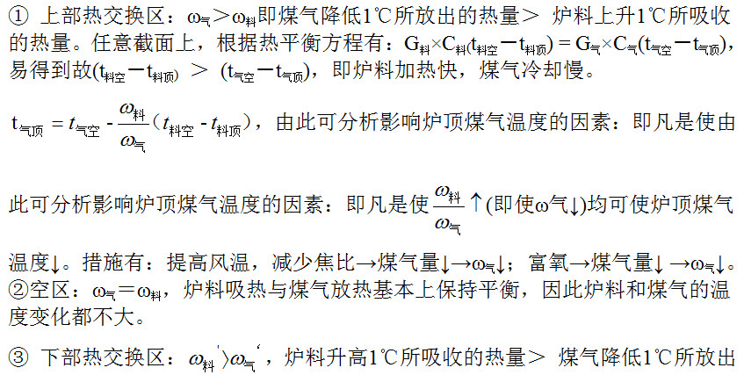

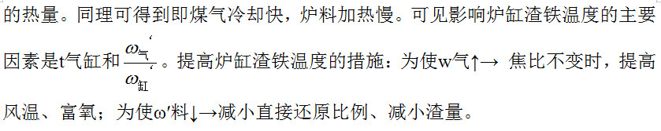

23.何谓“熔化”及“熔化性温度”？二者的异同及对冶炼过程的意义，是否熔化温度越低越好？为什么？

正确答案:
炉渣的熔化温度：是指炉渣在受热升温过程中固相完全消失的最低温度，即相图上液相线温度。
炉渣的熔化性温度：是理论上讲炉渣完全熔化的最低温度，指炉渣可以自由流动的最低温度。在高炉冶炼中，熔化性温度，更具有实际意义。
炉渣温度必须高于液相线温度，才可能有流动性。但高于液相线温度的炉渣并非都具有足够的流动性。要有足够的过热度才能使炉渣流动。
熔化性温度的确定：碱性渣：（“短渣”）：t转是熔化性温度。酸性渣：（“长渣”）：η—t曲线上斜率为1（倾角135º）的切线点的温度，即为t熔化性。
短渣：温度降低到一定值后，粘度急剧上升的炉渣，碱性渣多为短渣。
长渣：温度降低粘度上升缓慢的炉渣，酸性渣多为长渣。
高炉冶炼要求炉渣具有适当的熔化温度：T熔过高：炉料过分难熔、粘滞→“难行”；渣铁分离困难，铁水质量难保合格；T熔太低：软熔带位置过高，熔滴温度过低，煤气阻损增大→顺行困难。

24.高炉喷煤的效果何在？喷吹煤粉对高炉冶炼的影响如何？原因何在？

正确答案:
主要目的：代替部分资源贫乏、价格昂贵的冶金焦炭。
（1）对风口燃烧带的影响。
A.风口前燃烧的热值降低。
原因：
1）煤粉在燃烧前的脱气和结焦要消耗热量；
2）具有部分的未燃煤粉。
B.燃烧带扩大。
原因：
1）炉缸的煤气量增加；
2）部分煤粉在直吹管和风口内燃烧，形成高温（高于鼓风温度），从而促进中心气流发张，鼓风动能增加。
C.风口前理论燃烧温度下降。
原因：
1）煤粉是冷态的；
2）煤粉分解需要消耗热量。
（2）对高炉温度场的影响。
A.炉内温度场变化。
原因：
1）高温区上移，炉身各炉顶略有上升；
2）炉缸边缘温度下降，理论燃烧温度降低所致；
3）炉缸中心温度升高，因为煤气量、煤气含氢、鼓风动能增加，煤气穿透力增强所致。
B.存在热滞后现象。
原因：
1）喷入煤粉分解需要吸热，致使炉缸温度暂时下降；
2）被还原性强的气体作用后的炉料，下降到炉缸，由于这部分炉料直接还原耗热少，炉缸温度回升；
3）“热滞后”时间约为3-4小时。
（3）对还原的影响。喷吹后，间接还原发展，直接还原度下降。
原因：
1）还原组分（CO+H2）浓度增加，煤气量增加；
2）碳的熔损反应减少：a.炉下部温度降低，b.焦比降低，焦与气反应表面积下降；3）焦比下降，单位生铁的炉料容积减小，矿石在炉内停留时间变长。
（4）对煤气分布的影响。喷出后，煤气量增加。原因；1）焦比减少，透气性变差；2）煤气量增加，流速增大。
（5）对顺行的影响。
A.不利的一面：煤气阻力损失ΔP↑。
原因：
1）煤气量↑→煤气流速增大；
2）焦炭量↓→料柱透气性↓。
B.有利的一面：焦炭负荷加重→W有效↑⇒焦比↓→焦炭量↓所致。
（6）对铁水质量的影响。喷吹后，焦比降低，只要喷吹物含S量低于焦炭，铁水硫含量↓，质量普遍提高。

25.不影响理论燃烧温度的因素有（）
A、鼓风温度
B、鼓风湿度
C、炉料含水量

正确答案:C

第二卷

一.参考题库(共25题)
1.通过以下哪种措施（）可以降低炉渣中P2O5的活度系数
A、提高炉渣碱度
B、增加渣量
C、提高温度
D、降低炉渣碱度

正确答案:A

2.钢中非金属夹杂物来源？

正确答案:
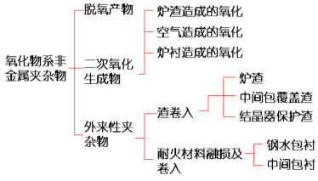

3.脱碳过程一般分为哪几个阶段？

正确答案:
（1）脱Si、脱Mn控制阶段，脱碳速度随温度升高而升高；
（2）脱碳阶段，脱碳由供氧量决定大小
（3）脱碳速度由钢中碳的传质决定。

4.归纳影响烧结矿强度的因素。

正确答案:

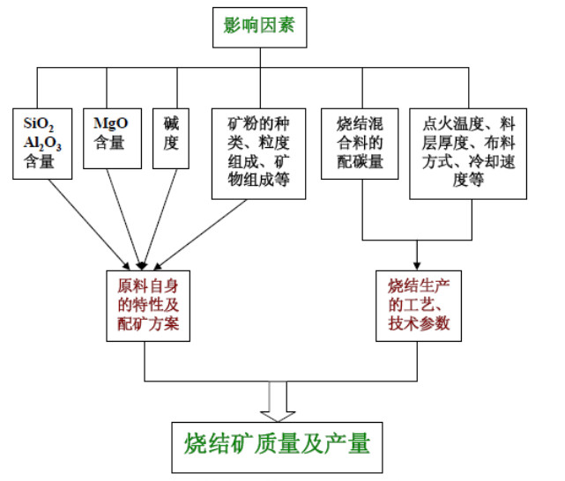

5.简述连铸二次冷却的作用

正确答案:
连铸二次冷却的作用是使铸坯离开结晶器后接受连续冷却直至完全凝固，最理想的情况是：
一是实现连铸坯在尽可能短的时间内凝固完毕，以提高连铸机的生产能力；
二是在实施二次冷却的过程中，如何控制铸坯表面温度处于要求范围并使波动最小，以获得良好的铸坯内外部质量。

6.简述高炉冶炼过程的特点及三大主要过程。

正确答案:
特点：
①在逆流（炉料下降及煤气上升）过程中，完成复杂的物理化学反应；
②在投入（装料）及产出（铁、渣、煤气）之外，无法直接观察炉内反应过程，只能凭借仪器仪表简介观察；
③维持高炉顺行（保证煤气流合理分布及炉料均匀下降）是冶炼过程的关键。
三大过程：
①还原过程：实现矿石中金属元素（主要是铁）和氧元素的化学分离；
②造渣过程：实现已还原的金属与脉石的熔融态机械分离；
③传热及渣铁反应过程：实现成分与温度均合格的液态铁水。

7.转炉炼钢对入炉生铁块的要求是什么？

正确答案:
生铁块也叫冷铁，是铁锭、废铸铁件、包底铁和出铁沟铁的总称，其成分与铁水相近，但不含显热。它的冷却效应比废钢低，通常与废钢搭配使用。
入炉生铁块成分要稳定，硫、磷等杂质含量愈低愈好，最好ωS≤0.050％，ωP≤0.10％。硅的含量不能太高，否则，增加石灰消耗量，对炉衬也不利，要求铁块ωSi<1.25％。

8.电炉炉壁氧燃枪的主要作用为（）
A、脱气
B、升温
C、脱磷
D、助熔

正确答案:D

9.试述生产中应如何控制好炉缸热状态？

正确答案:
炉缸热状态是高炉冶炼各种操作制度的综合结果，生产者根据具体的冶炼条件选择与之相适应的焦炭负荷，辅以相应的装料制度、送风制度、造渣制度来维持最佳热状态。日常生产中因某些操作参数变化而影响热状态，影响程度轻时采用喷吹量、风温、风量的增减来微调；必要时则调负荷；而严重炉凉时，还要往炉内加空焦（带焦炭自身造渣所需要的熔剂）或净焦（不带熔剂）。
一般调节的顺序是：富氧一喷吹量一风温一风量一装料制度一变动负荷一加空焦或净焦。
非正常炉况下的炉热状态控制：
（1）高炉非计划休风（设备故障和出事故）较多时，炉温应该控制在中、上限水平；
（2）高炉冷却设备漏水，在没有查明并及时处理的情况下，必须把炉温保持在中、上限水平；
（3）炉缸工作不好时，必须相应提高炉温并严禁低炉温操作。

10.氧气射流对顶吹转炉炼钢有什么重要作用？

正确答案:
具有较大动能的高速射流与熔池接触后，将产生两个方面的作用。
一方面，射流的部分动能转变为压力，促使熔池金属液产生循环运动，这是确保熔池加速传质、传热的重要条件。
另一方面，氧气射流冲击金属液及渣液并击碎它们，生成大量的金属液滴及渣液滴，这些液滴分布在金属液、炉渣及气体（炉气及射流）中，此外，氧气在穿入金属液的过程中，自身也被击碎，形成大量的气泡，这些液滴和气泡有很大的比表积，形成两相的或三相的“乳化”态混合液，这是转炉炼钢中能快速地进行化学反应的最根本的原因。
可以说，氧气射流是控制氧气顶吹转炉炼钢反应的最直接最重要的动力学因素。

11.电炉炼钢的热量来源主要为（）
A、化学热
B、物理热
C、电能
D、化学热、电能及物理热

正确答案:D

12.氧气转炉炼钢炉内发生的乳化和泡沫能够增加反应的表面积。（）

正确答案:正确

13.HPS

正确答案:
指代小球烧结法：将烧结混合料用圆盘造球机预先制成一定粒度（粒度上限为6-8mm），然后使小球外裹部分燃料，最后铺在烧结台车上进行烧结的造块新工艺。

14.熔渣的碱度

正确答案:
熔渣中碱性氧化物浓度总和与酸性氧化物浓度总和之比称之为熔渣碱度。

15.为什么炼钢一定要有炉渣？

正确答案:
炉渣在冶炼中起着下列作用：
（1）稳定电弧并保持钢液温度。
（2）防止或减少钢液吸收气体如氢、氮、氧等。
（3）吸收钢液中的非金属夹杂物和氧化产物。
（4）通过炉渣控制炼钢过程物理化学反应的方向、速度和完全程度。

16.氧气炼钢过程铁液中杂质组元氧化以间接氧化为主，主要是因为（）
A、氧气同熔池接触的表面上大量存在的是铁原子
B、氧枪供氧速度不足
C、炉渣氧化铁含量低

正确答案:A

17.降低焦比的途径有哪些？

正确答案:
①降低热量消耗Q。
②降低直接还原度。
③提高风温，即增加非焦炭的热量吸入。
④喷吹燃料，即增加非焦炭的碳量吸入。

18.熔化温度与熔化性温度的异同以及对冶金过程的意义？是否熔化温度越低越好，为什么？

正确答案:
①二者相同点：表示炉渣熔化的难易程度；不同点：定义不同；
②意义：只用熔化性温度对高炉冶炼有实际意义；
③熔化温度不是越低越好，熔化温度过高，炉料难熔，炉衬难行，渣铁难分离；熔化温度过低，不能维持炉缸渣铁有足够高的温度。

19.钢中内生类非金属夹杂物主要来自（）
A、炼钢炉内炉渣卷入
B、炉衬材料混入
C、连铸结晶器保护渣卷入
D、脱氧反应产物

正确答案:D

20.请简述除尘的方式，指标。

正确答案:
除尘方式：
烟气净化系统主要有三种：采用未燃法回收煤气的文氏管湿法净化系统（湿式）；
采用燃烧法的文氏管湿法净化系统；采用静电除尘的干式净化系统（干式）。
其中，采用未燃法回收煤气的文氏管湿法净化系统的方法，既可以回收煤气又可以回收余热。
除尘指标：
煤气回收量通常为60～110m3/t钢。热值为1400－1800×4.18KJ/m3。CO含量为60－90%左右。

21.氧气转炉为什么要采取复合吹炼。

正确答案:
顶吹转炉熔池钢水搅拌主要依靠碳氧反应生成一氧化碳。其次才是氧气射流冲击。
因此，开吹后冶炼前期和后期，特别低碳钢种、碳氧反应减弱，使搅拌力大减，这样就出现钢液成分、温度、氧化性不均匀。与此相反底吹氧气转炉熔池搅拌不成问题，但炉渣氧化性弱极不易去磷。
人们发现氧气转炉采用复合吹炼既能保持顶吹和底吹转炉的吹炼优点，又能克服顶吹和底吹的冶炼过程中的缺点。

22.光面冷却壁在高炉的哪个部位使用（）
A、炉腰
B、炉缸
C、炉身
D、炉喉

正确答案:B

23.转炉的炉容比是指转炉内的自由空间的容积与金属装入量之比。（）

正确答案:正确

24.运用流体流量比及液泛因子的概念，讨论防止高炉发生“液泛现象”的对策。

正确答案:

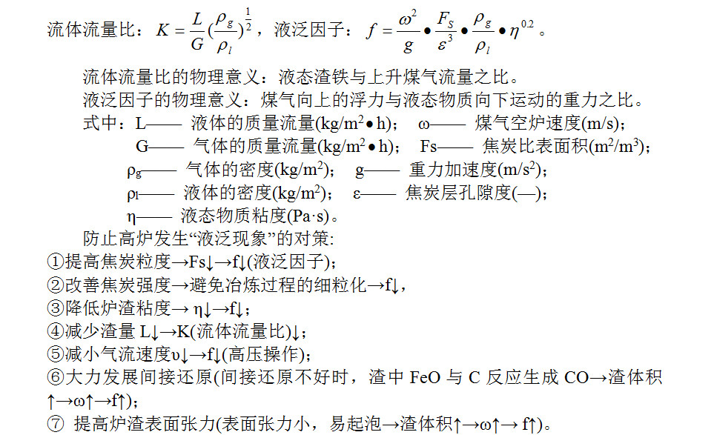

25.炼钢过程直接氧化是指（）
A、CO被氧化为CO2
B、铁液中杂质组元与氧气作用被氧化
C、杂质组元被炉渣氧化
D、炉渣被氧气氧化

正确答案:B

第三卷

一.参考题库(共25题)
1.冶炼低碳钢时，随渣中氧化铁含量的增加，钢中的溶解氧（）
A、增加
B、降低
C、无变化
D、与钢中氧无关

正确答案:A

2.在高炉炼铁实际生产中，加湿鼓风的特征是（）
A、强化高炉冶炼
B、减弱高炉冶炼
C、节省燃料消耗
D、增加燃料消耗

正确答案:A

3.高炉实施高压操作后，鼓风动能有增大的趋势。

正确答案:错误

4.配料时应注意什么？

正确答案:
配料时应注意：
1.必须正确地进行配料计算和准确地称量炉料装入量。
2.炉料的大小要按比例搭配，以达到好装、快化的目的。
3.各类炉料应根据钢的品质要求和冶炼方法搭配使用。
4.配料成分必须符合工艺要求。

5.试述“管道行程”的生成机理及其危害。

正确答案:
生成机理：煤气在炉内沿径向分布，与其所遇到的阻力成反比。
换言之：煤气总是沿着透气性好的路线上升的。高炉炉料的特性及在炉内的分布是不同的，即各种炉料的粒度、密度各不相同，且分布也不均匀，在炉内局部出现气流超过临界速度的状态是可能的，形成气流的局部通道，压差下降，即为局部“管道行程”。
“管道行程（Channeling）”的危害：炉顶温度↑、炉料加热不充分、间接还原不好、铁水质量不稳定、炉尘吹出量↑、焦比↑。

以上内容仅为本文档的试下载部分，为可阅读页数的一半内容。如要下载或阅读全文，请访问：https://d.book118.com/937154015201006032

